- 主画面：用户登录；显示当前用户名；
- 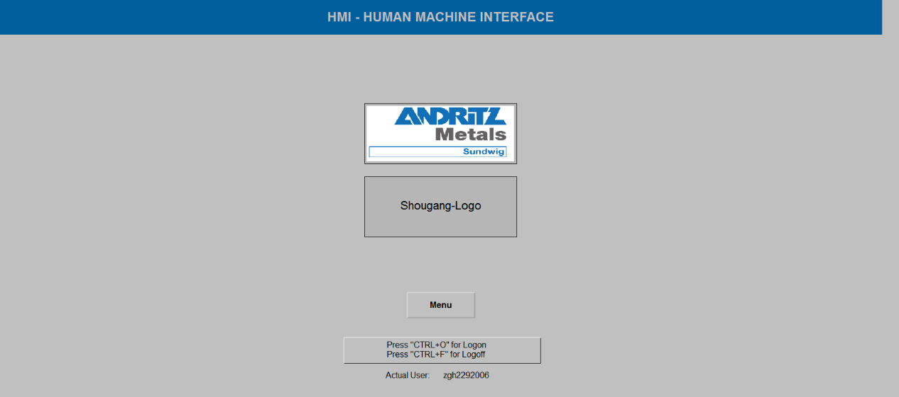
项目属性-Shortcuts,分配热键；为登录、注销分配热键；
- 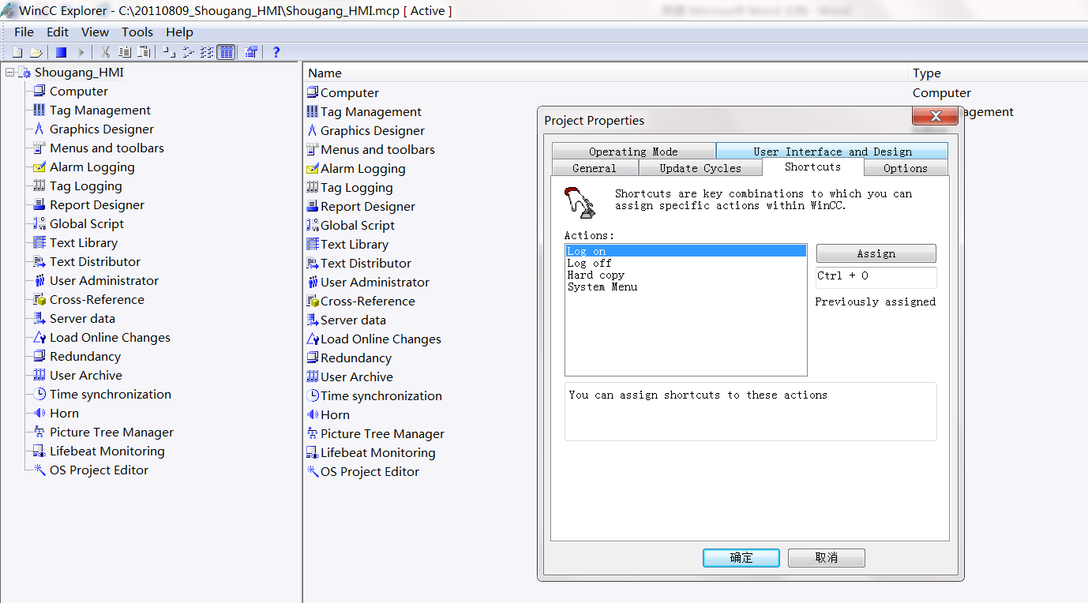
- 网络总览
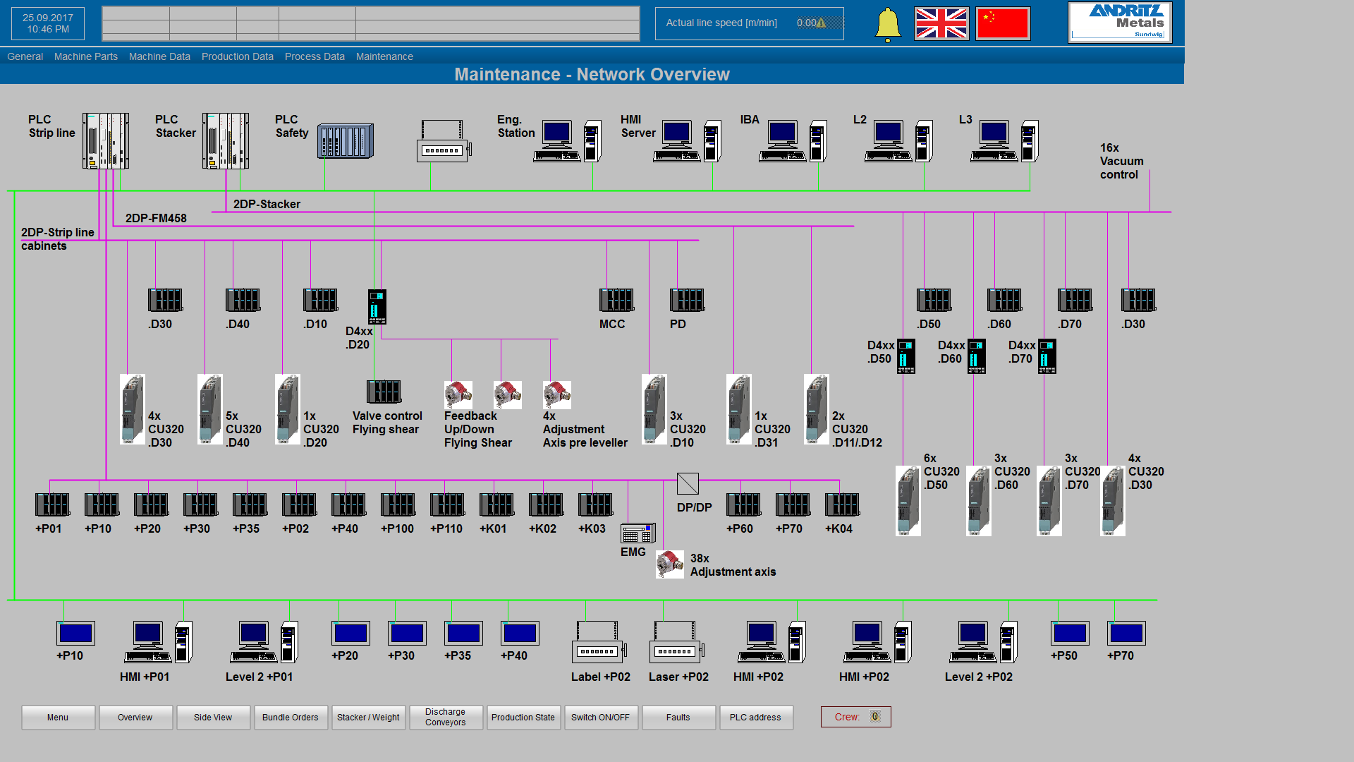
DP诊断：DP正常为绿色；DP故障为红色；DP地址注明设备号；
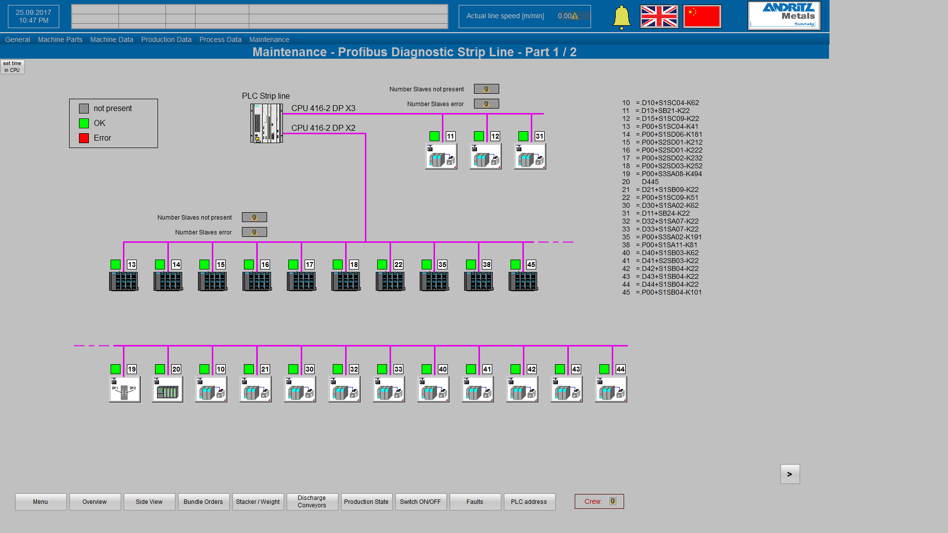
传动设备监控；显示设定速度，实际速度；实际电流、实际转矩；状态字、控制字；故障、报警代码：
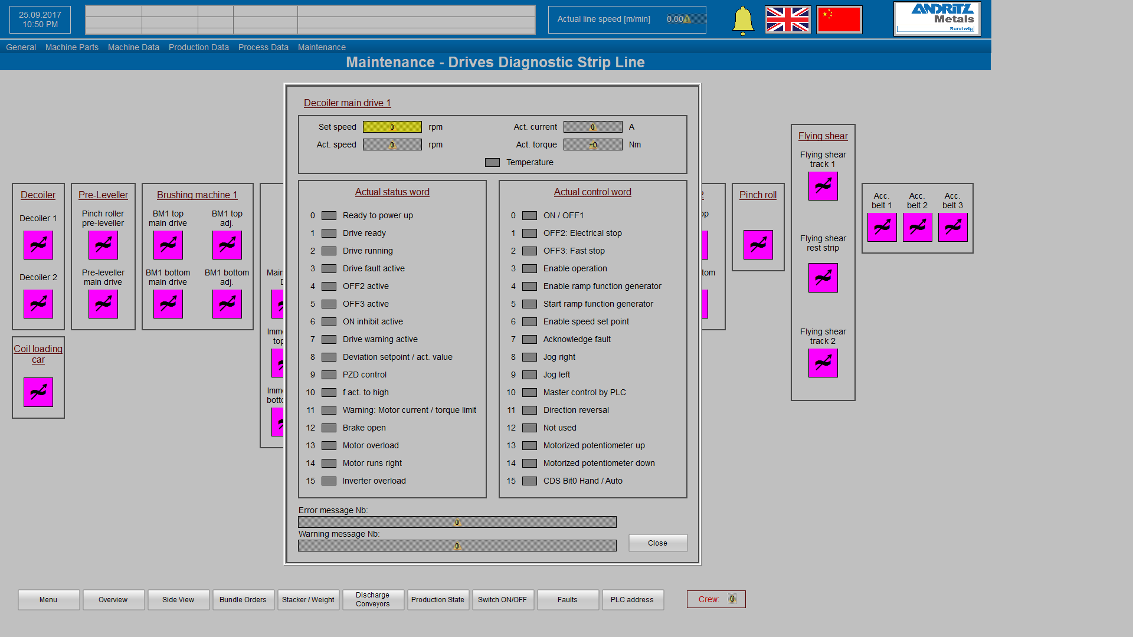
电源监控：
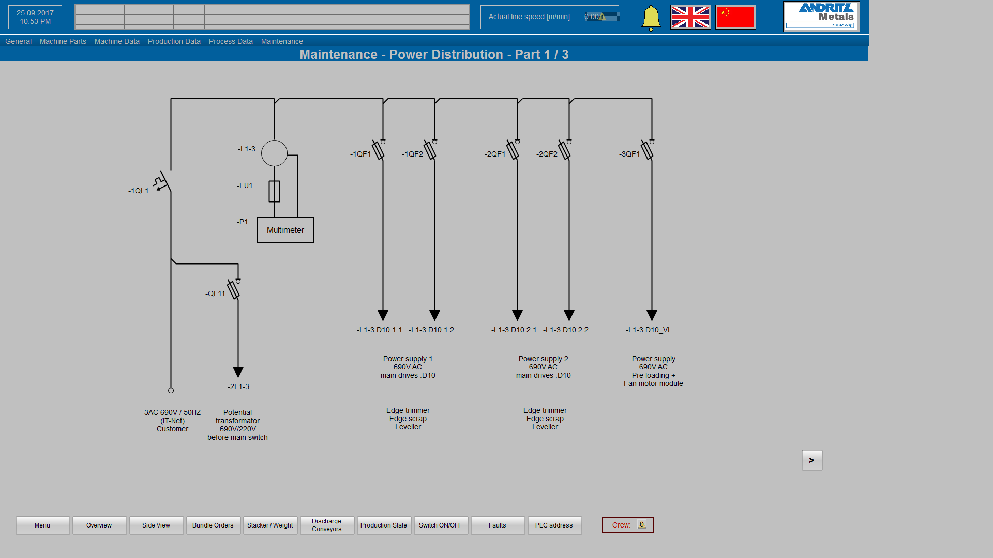
生产线准备好:
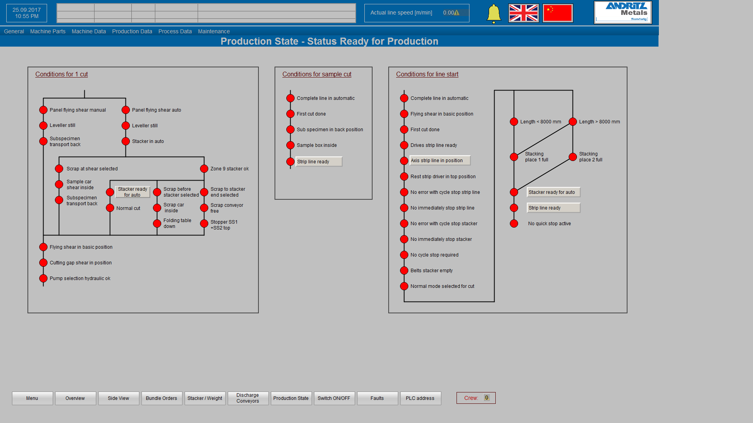
传动设备：合、分闸（对应PLC绝对地址）；
